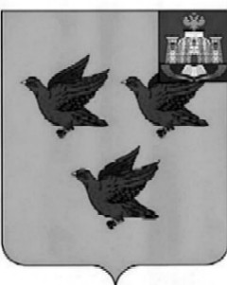

РОССИЙСКАЯ ФЕДЕРАЦИЯ

ОРЛОВСКАЯ ОБЛАСТЬ

АДМИНИСТРАЦИЯ ГОРОДА ЛИВНЫ

П О С Т А Н О В Л Е Н И Е

7 ноября 2024 года № 96

г. Ливны

О признании отдельных

нормативных правовых актов

администрации города Ливны

утратившими силу

В целях поддержания нормативной правовой базы в актуальном состоянии администрация города Ливны п о с т а н о в л я е т:

1. Признать утратившими силу следующие нормативные правовые акты:

- постановление администрации города Ливны от 29 августа 2023 года № 71 «О тарифах на услуги (работы), оказываемые (выполняемые) МУКП «Ливенское»;

- постановление администрации города Ливны от 29 ноября 2023 года № 101 «О тарифах на услуги (работы), оказываемые (выполняемые) МУКП «Ливенское»;

- постановление администрации города Ливны от 19 декабря 2023 года № 110 «О тарифах на услуги бани МУКП «Ливенское»;

- постановление администрации города Ливны от 12 апреля 2024 года № 24 «Об установлении тарифа на услугу по стирке, предоставляемую МУКП «Ливенское»;

- постановление администрации города Ливны от 26 апреля 2024 года № 26 «О тарифах на услуги (работы), оказываемые (выполняемые) МУКП «Ливенское»;

- постановление администрации города Ливны от 26 июля 2024 года № 53 «Об установлении тарифов на услуги (работы), предоставляемые (выполняемые) транспортом МУКП «Ливенское»;

- постановление администрации города Ливны от 26 декабря 2016 года № 174 «О тарифах на услуги МУКП «Ливенское»;

- постановление администрации города Ливны от 10 декабря 2014 года № 99 «О тарифах на услуги МУКП «Ливенское».

2. Опубликовать настоящее постановление в газете «Ливенский вестник» и разместить на официальном сайте администрации города Ливны в сети Интернет.

Глава города С.А. Трубицин